A continuación se sugiere un texto para las redes sociales (opciones de imágenes adjuntas) que te ayudará a promocionar entre tus contactos el tema de salud y bienestar de este mes: Estrés y ansiedad. No dudes en compartirlo en tus canales de comunicación interna y a través de tus cuentas de LinkedIn, según corresponda.

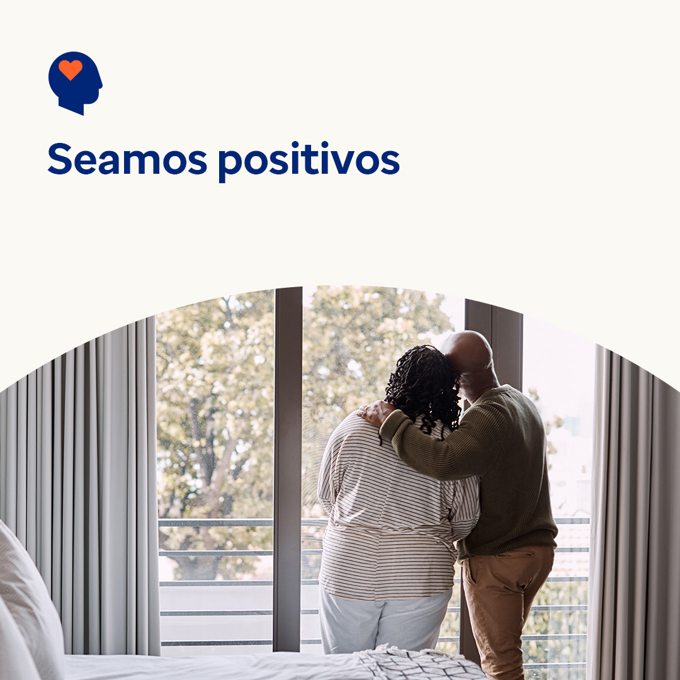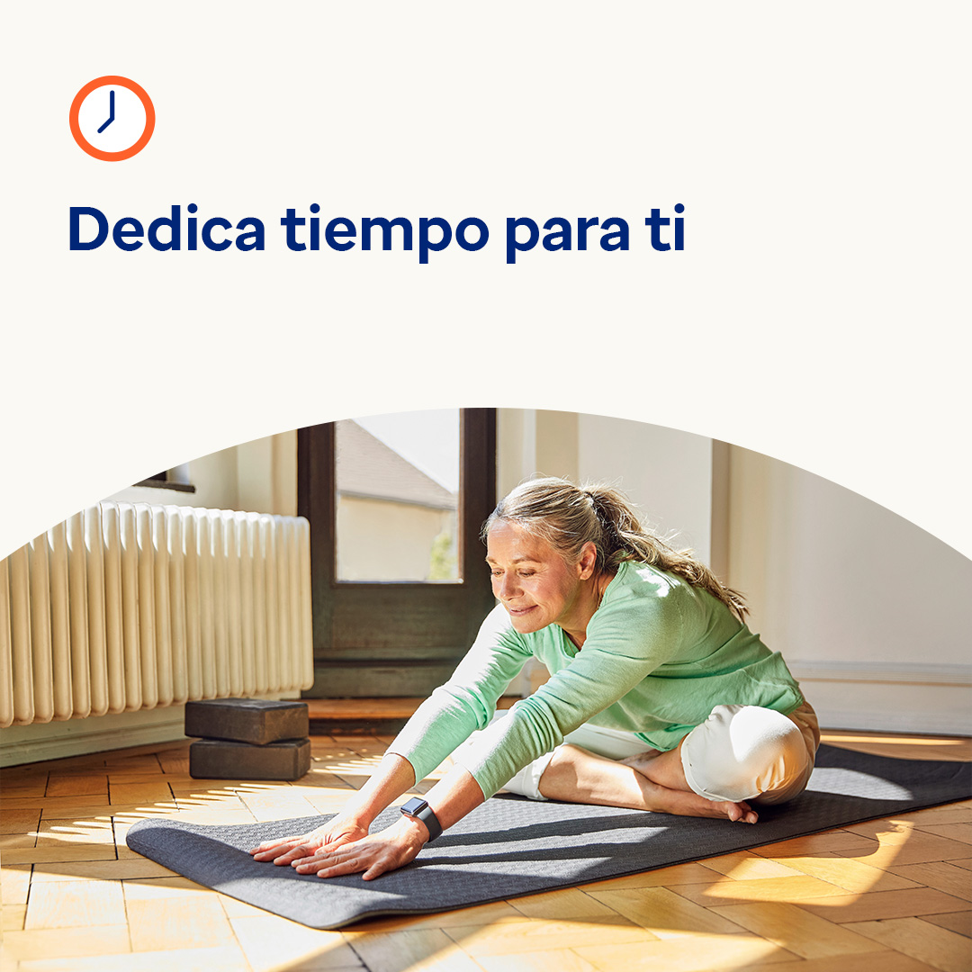

- Obtén consejos para identificar pensamientos negativos y replantearlos a fin de convertirlos en pensamientos más positivos, de forma que puedas superar momentos difíciles con más facilidad. optumwellbeing.com/newthismonth/es-MX #employeehealth #wellbeing

- La mayoría de nosotros nos sentimos presionados por el tiempo, e incluso 15 minutos adicionales de vez en cuando pueden hacer la diferencia. Utiliza esta hoja de trabajo para ayudarte a optimizar tus tareas pendientes, de modo que puedas simplificar tu vida. optumwellbeing.com/newthismonth/es-MX #employeehealth #wellbeing

- ¿Buscas ideas sobre cómo darte un respiro? Ve este video. optumwellbeing.com/newthismonth/es-MX #employeehealth #wellbeing

Cómo publicar en LinkedIn:
- Abre tu cuenta de LinkedIn.
- Selecciona el texto que prefieras (incluye el enlace) entre los que aparecen arriba. Copia y pega.
- Elige la imagen que prefieras y agrégala a tu publicación (guarda la imagen en tu disco duro, selecciona "agregar foto") antes del paso 4.
- Haz clic en "Publicar".

